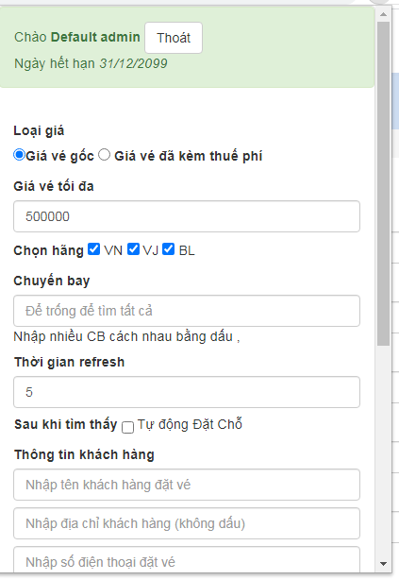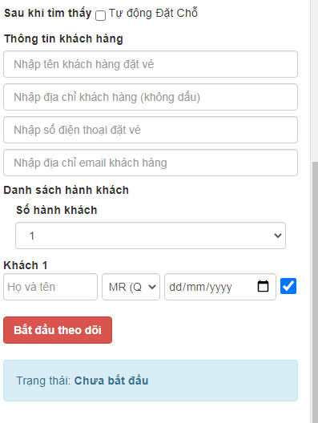

Trên cơ sở nền tool hiện tại, giờ em phát triển thêm giúp anh phần đọc danh sách khách hàng và thông tin khách hàng từ file excell nên giúp anh nhé.

Sẽ tách làm 2 loại.

+ Loại 1: canh vé thì vẫn giữ nguyên như hiện tại. chỉ thêm phần đọc danh sách từ excell nên và vẫn canh vé như thường.

+ Loại 2: sẽ chỉ có tách dụng lấy danh sách từ excell lên và fill tên vào Web và làm các bước tự động (không cần canh vé). Bổ sung thêm 1 web để fill tên: <https://www.bambooairways.com/vn-vi/>

File exell sẽ có thông tin 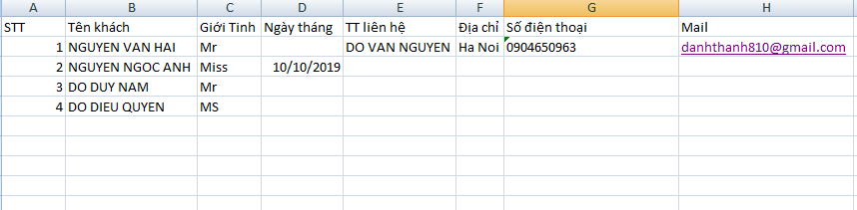

Phần này sẽ có 1 tk mặc định vẫn là Admin , và vẫn có phần check lên Sever để đăng nhập giống như ngày xưa e nhé.